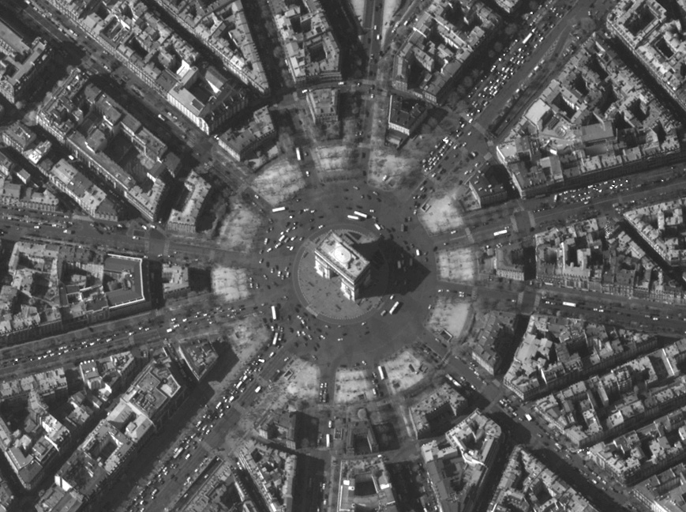DIALOGUE PARIS

- ursäkta hur kommer man till Triumfbågen tack?
- det är enkelt, det är rakt fram
- tack så mycket
- ingen orsak
- åh, vad det är stort!
- ja, otroligt
- ursäkta herrn, vad heter denna gata?
- den heter ”les Champs-Elysées”
- förlåt, tala långsammare är ni snäll
- g-a-t-a-n h-e-t-e-r ”l-e-s C-h-a-m-p-s – E-l-y-s-é-e-s”
- 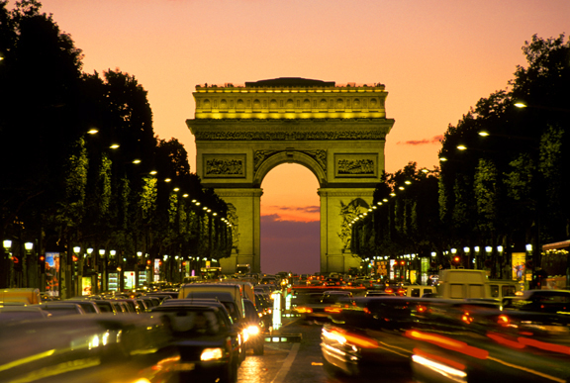tack så mycket herrn
- ingen orsak fröken, är ni turister?
- ja, vi är turister
- varifrån är ni?
- vi kommer från Sverige
- Sverige?
- ja, känner ni inte till Sverige?
- nej, tyvärr, var är det?
- det är i norra Europa
- jaha, vad heter huvudstaden?
- huvudstaden heter Stockholm
- 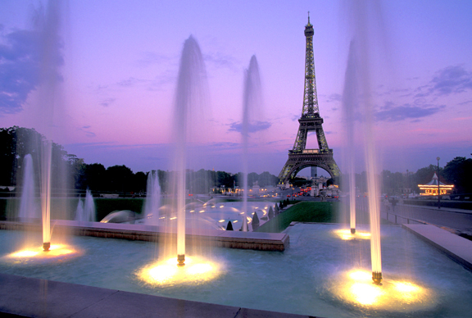ok, var bor ni då?
- vi bor i väster
- i en liten stad?
- ja, en mycket liten stad som heter Årjäng
- hur länge stannar ni i Paris då?
- vi stannar en vecka
- vad har ni gjort då?
- vi har besökt Eiffeltornet och Louvren
- vad tycker ni om Louvren då?
- jo, det är ett fint museum, men väldigt stort
- 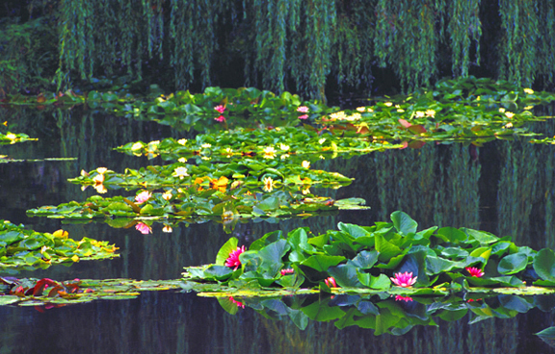jag älskar Louvren
- bor ni i Paris?
- ja, nästan, jag bor i förorten
- kommer ni från Paris?
- nej inte alls, jag är född i Bretagne
- var ligger det?
- det är också i väster
- ok, jag förstår
- hur gamla är ni?
- vi är 15 år och ni?
- 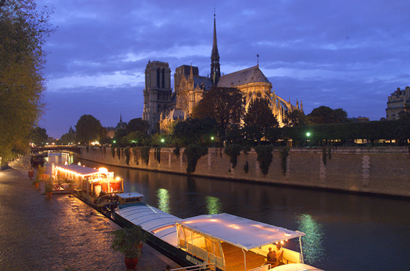jag är 22 år
- arbetar ni?
- ja, jag säljer kläder i en lyxbutik
- åhh, var är den butiken?
- den ligger långt härifrån
- ok, nu har vi inte tid att prata, ha en bra dag herrn!
- tack detsamma och hej då
- hej då

